Al Comune di CAROVIGNO  Sportello Promozione Cittadinanza Attiva  Dott.ssa Mariapia Mauro | 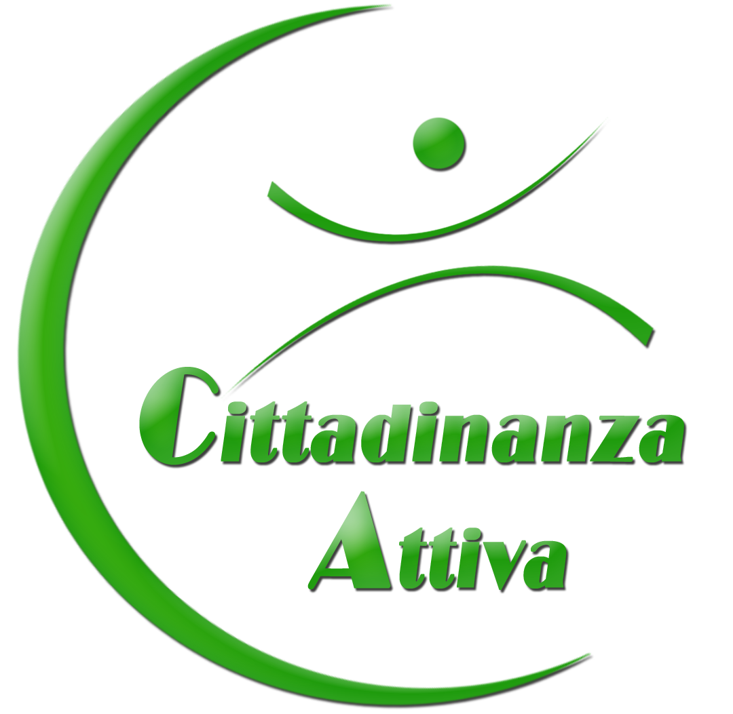
Via G. Verdi, 1  CAROVIGNO | Protocollo

manifestazione di disponibilità

per la cittadinanza attiva
DATI DEL DICHIARANTE (in caso di più soggetti richiedenti, la sezione è ripetibile nell’allegato “Soggetti richiedenti”)

Persona Giuridica
Cognome ______________________________ Nome ______________________________
codice fiscale ___________________________ in qualità di ___________________________
della ditta/società/associazione ______________________ con codice fiscale ______________________
partita IVA __________________ indirizzo ______________________ n. _____ C.A.P. _______
PEC ________________________________ posta elettronica _______________________________
Telefono fisso / cellulare ______________________

Persona Fisica
Cognome ______________________________ Nome ______________________________
nato il __________________a ______________________ prov. _______ stato ______________________ residente in ______________________ prov. _______ stato ______________________ indirizzo ______________________ n. _______ C.A.P. _______
PEC ______________________________ posta elettronica ________________________________
Telefono fisso / cellulare ______________________

Tenuto conto che il Comune di Carovigno, tramite lo Sportello per la promozione della cittadinanza attiva, nel rispetto del “Regolamento sulla collaborazione tra cittadini e Amministrazione per la cura e la rigenerazione dei beni comuni urbani” approvato con Delibera n°32 del 20/03/2015, favorisce l’apertura a tutti i cittadini disponibili a collaborare agli interventi di cura e rigenerazione dei beni comuni urbani,

MANIFESTA

la propria personale disponibilità / la disponibilità dell’associazione/ditta/società a svolgere attività di cittadinanza attiva nel seguente ambito:

- Ambito di attività:
◻ sociale, integrazione, convivenza e assistenza (compreso il trasporto socio-assistenziale)
◻ educativo e della formazione (diffusione dell’uso di nuove tecnologie, della conoscenza delle lingue straniere, etc.)
- cultura e di tutela dei beni culturali (collaborazione biblioteca, valorizzazione patrimonio artistico, etc.)
- aggregazione ricreativa e/o sportiva
- tutela e valorizzazione del patrimonio ambientale immobiliare, naturale, animale e verde urbano (pulizia e cura parchi/giardini pubblici, interventi di piccola manutenzione di aree verdi e spazi pubblici, etc.)
- valorizzazione culturale del centro storico e delle periferie
- altro: ______________________

A tal fine, sotto la propria responsabilità, ai sensi degli artt. 46 e 47 del DPR 445/2000, consapevole delle sanzioni penali nel caso di dichiarazioni non veritiere (art. 76 del citato DPR)

DICHIARA (barrare le voci di interesse)

◻ di essere maggiorenne;
◻ di godere dei diritti civili e politici
◻ di rivestire lo status di immigrato regolare;

- Eventuali altre indicazioni:

che l'associazione/società/ditta nell'ambito dell’attività da svolgere assume a proprio carico tutti gli oneri e le responsabilità derivanti dall’applicazione degli art.li 18 art. 21 e 26 del D.Lgs. 81/2008 (T.U. Sicurezza) e che i soggetti coinvolti nell’attività siano assicurati con polizza a copertura dei rischi per infortunio, morte, invalidità permanente e responsabilità civile verso terzi (RCT) tenendo sollevata ed indenne l’amministrazione comunale da qualsiasi pretesa risarcitoria a riguardo.

di essere informato ai sensi e per gli effetti di cui all'art. 13 del d.lgs 196/2003 che i dati personali raccolti saranno trattati, anche con strumenti informatici, esclusivamente nell'ambito del procedimento per il quale la presente dichiarazione è resa.

….................................. …......................................................
Data firma

